# Bài 2: Trung vị và tứ phân vị của mẫu số liệu ghép nhóm

**Giải Toán 11 Bài 2: Trung vị và tứ phân vị của mẫu số liệu ghép nhóm**   
  
**Bài giảng Toán 11 Bài 2: Trung vị và tứ phân vị của mẫu số liệu ghép nhóm**   
**Giải Toán 11 trang 136 Tập 1**  
**Hoạt động khởi động trang 136 Toán 11 Tập 1**: Biểu đồ bên thống kê chiều cao (đơn vị: cm) của các vận động viên hai đội bóng rổ Sao La và Kim Ngưu. Hãy so sánh chiều cao của các vận động viên hai đội bóng theo số trung bình và trung vị.  
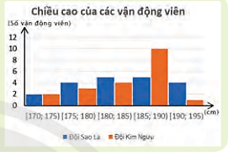  
**Lời giải:**  
Lời giải sẽ được thực hiện trong **Thực hành 1 trang 137 SGK Toán 11**.  
**1. Trung vị**  
   
**Hoạt động khám phá 1 trang 136 Toán 11 Tập 1**:  
a) Sử dụng biểu đồ ở hoạt động khởi động, hoàn thiện bảng thống kê sau:  
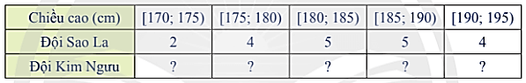  
b) Tìm các nhóm chứa giá trị trung vị chiều cao thành viên mỗi đội.  
**Lời giải:**  
  
  
  
  
Chiều cao  
  
  
[170; 175)  
  
  
[175; 180)  
  
  
[180; 185)  
  
  
[185; 190)  
  
  
[190; 195)  
  
  
  
  
Đội Sao La  
  
  
2  
  
  
4  
  
  
5  
  
  
5  
  
  
4  
  
  
  
  
Đội Kim Ngưu  
  
  
2  
  
  
3  
  
  
4  
  
  
10  
  
  
1  
  
  
  
  
b) +) Sau bài này ta sẽ tìm được cách tìm trung vị của mẫu số liệu trên như sau  
- Trung vị của dãy số liệu chiều cao đội Sao La là:  
Gọi x1; x2; x3; ...; x20 là chiều cao của 20 thành viên đội Sao La xếp theo thứ tự không giảm.  
Số trung vị của mẫu số liệu trên là: 12(1)/(2)(x10 + x11)  
Từ bảng số liệu trên ta thấy x1; x2 ∈ [170; 175); x3; x4; x5; x6 ∈ [175; 180); x7; x8; x9; x10; x11 ∈ [180; 185).  
Do đó 12(1)/(2)(x10 + x11) sẽ thuộc nhóm [180; 185).  
- Trung vị của dãy số liệu chiều cao đội Kim Ngưu là:  
Gọi y1; y2; y3; ...; y20 là chiều cao của 20 thành viên đội Kim Ngưu xếp theo thứ tự không giảm.  
Số trung vị của mẫu số liệu trên là: 12(1)/(2)(y10 + y11)  
Từ bảng số liệu trên ta thấy y1; y2 ∈ [170; 175); y3; y4; y5 ∈ [175; 180); y6; y7; x8; x9 ∈ [180; 185); x10; x11; ...; x19 ∈ [185; 190); x20 ∈ [190; 195).  
Do đó 12(1)/(2)(x10 + x11) sẽ thuộc nhóm [190; 195).  
**Giải Toán 11 trang 137 Tập 1**  
**Thực hành 1 trang 137 Toán 11 Tập 1**: Hãy trả lời câu hỏi ở hoạt động khởi động.  
**Lời giải:**  
Ta có bảng tần số ghép nhóm sau:  
  
  
  
  
Chiều cao  
  
  
[170; 175)  
  
  
[175; 180)  
  
  
[180; 185)  
  
  
[185; 190)  
  
  
[190; 195)  
  
  
  
  
Giá trị đại diện  
  
  
172,5  
  
  
177,5  
  
  
182,5  
  
  
187,5  
  
  
192,5  
  
  
  
  
Số vận động viên đội Sao La  
  
  
2  
  
  
4  
  
  
5  
  
  
5  
  
  
4  
  
  
  
  
Số vận động viên đội Kim Ngưu  
  
  
2  
  
  
3  
  
  
4  
  
  
10  
  
  
1  
  
  
  
  
+) Ước lượng chiều cao trung bình của các vận động viên đội Sao La là:  
¯¯¯¯x1=172,5.2+177,5.4+182,5.5+187,5.5+192,5.420≈183,75x_(1)¯=(172,5.2+177,5.4+182,5.5+187,5.5+192,5.4)/(20)≈183,75 (cm).  
Ước lượng chiều cao trung bình của các vận động viên đội Kim Ngưu là:  
¯¯¯¯x2=172,5.2+177,5.3+182,5.4+187,5.10+192,5.120≈183,75x_(2)¯=(172,5.2+177,5.3+182,5.4+187,5.10+192,5.1)/(20)≈183,75 (cm).  
Theo chiều cao trung bình thì cả hai đội có chiều cao như nhau.  
+) Sau bài này ta sẽ tìm được cách tìm trung vị của mẫu số liệu trên như sau  
- Trung vị của dãy số liệu chiều cao đội Sao La là:  
Gọi x1; x2; x3; ...; x20 là chiều cao của 20 thành viên đội Sao La xếp theo thứ tự không giảm.  
Số trung vị của mẫu số liệu trên là: 12(1)/(2)(x10 + x11)  
Từ bảng số liệu trên ta thấy x1; x2 ∈ [170; 175); x3; x4; x5; x6 ∈ [175; 180); x7; x8; x9; x10; x11 ∈ [180; 185).  
Do đó 12(1)/(2)(x10 + x11) sẽ thuộc nhóm [180; 185).  
Khi đó số trung vị của số liệu đội Sao La là:  
Me=180+202−(2+4)5(185−180)=184M_(e)=180+((20)/(2)-(2+4))/(5)(185-180)=184.  
- Trung vị của dãy số liệu chiều cao đội Kim Ngưu là:  
Gọi y1; y2; y3; ...; y20 là chiều cao của 20 thành viên đội Kim Ngưu xếp theo thứ tự không giảm.  
Số trung vị của mẫu số liệu trên là: 12(1)/(2)(y10 + y11)  
Từ bảng số liệu trên ta thấy y1; y2 ∈ [170; 175); y3; y4; y5 ∈ [175; 180); y6; y7; x8; x9 ∈ [180; 185); x10; x11; ...; x19 ∈ [185; 190); x20 ∈ [190; 195).  
Do đó 12(1)/(2)(x10 + x11) sẽ thuộc nhóm [190; 195).  
Khi đó số trung vị của số liệu đội Kim Ngưu là:  
Me=190+202−(2+3+4)10(195−190)=190,5M_(e)=190+((20)/(2)-(2+3+4))/(10)(195-190)=190,5.  
Dựa vào số trung vị ta thấy chiều cao của đội Kim Ngưu nhỉnh hơn chiều cao của đội Sao La.  
   
**Vận dụng 1 trang 137 Toán 11 Tập 1**: Trong một hội thao, thời gian chạy 200 m của một nhóm các vận động viên được ghi lại trong bảng sau:  
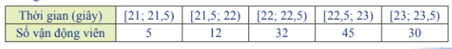  
Dựa vào bảng số liệu trên, ban tổ chứ muốn chọn ra khoảng 50% số vận động viên chạy nhanh nhất để tiếp tục thi vòng 2. Ban tổ chức nên chọn các vận động viên có thời gian chạy không quá bao nhiêu giây?  
**Lời giải:**  
Tổng số vận động viên n = 5 + 12 + 32 + 45 + 30 = 124.  
Gọi x1; x2; ...; x124 lần lượt là thời gian chạy của 124 vận động viên tham gia hội thao được xếp theo thứ tự không giảm.  
Ta có: x1; ...; x5 ∈ [21; 21,5), x6; ...; x17 ∈ [21,5; 22), x18; ...; x49 ∈ [22; 22,5), x50; ...; x94 ∈ [22,5; 23), x95; ...; x124 ∈ [23; 23,5).  
Số trung vị của dãy số liệu là: 12(1)/(2)(x62 + x63)  
Mà x62; x63 ∈ [22,5; 23) do đó: Me = 22,5+1242−4945(23−22,5)≈22,622,5+((124)/(2)-49)/(45)(23-22,5)≈22,6.  
Vậy ban tổ chức nên chọn vận động viên có thời gian chạy không quá 22,6 giây.  
**2. Tứ phân vị**  
**Giải Toán 11 trang 138 Tập 1**  
**Hoạt động khám phá 2 trang 138 Toán 11 Tập 1**: Thời gian luyện tập trong một ngày (tính theo giờ) của một số vận động viên được ghi lại ở bảng sau:  
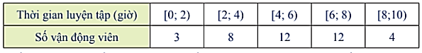  
Huấn luyện viên muốn xác định nhóm gồm 25% các vận động viên có số giờ luyện tập cao nhất. Hỏi huấn luyện viên nên chọn các vận động viên có thời gian luyện tập từ bao nhiêu giờ trở lên vào nhóm này?  
**Lời giải:**  
Số vận động viên được khảo sát là: n = 3 + 8 + 12 + 12 + 4 = 39.  
Gọi x1; x2; ...; x39 là thời gian luyện tập của 39 vận động viên được xếp theo thứ tự không giảm.  
Ta có: x1; x2; x3 ∈ [0; 2), x4; ...; x11 ∈ [2; 4), x12; ...; x23 ∈ [4; 6), x24; ...; x35 ∈ [6; 8), x36; ...; x39 ∈ [8; 10).  
Do đó đối với dãy số liệu x1; x2; ...; x39 thì:  
- Tứ phân vị thứ nhất là x10 thuộc nhóm [2; 4);  
- Tứ phân vị thứ hai là x20 thuộc nhóm [4; 6);  
- Tứ phân vị thứ ba là x30 thuộc nhóm [6; 8).  
Vậy huấn luyện viên nên chọn các vận động viên có thời gian luyện tập từ x30 (giờ) trở lên.  
**Giải Toán 11 trang 140 Tập 1**  
**Thực hành 2 trang 140 Toán 11 Tập 1**: Một người thống kê lại thời gian thực hiện các cuộc gọi điện thoại của người đó trong một tuần ở bảng sau:  
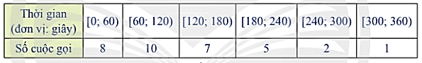  
a) Hãy ước lượng các tứ phân vị của mẫu số liệu ghép nhóm trên.  
b) Hãy ước lượng các tứ phân vị của mẫu số liệu ghép nhóm trên.  
**Lời giải:**  
Tổng số cuộc gọi điện thoại là: 8 + 10 + 7 + 5 + 2 + 1 = 33 (cuộc gọi).  
Gọi x1; x2; ...; x33 là số thời gian thực hiện cuộc gọi điện thoại sắp xếp theo thứ tự không giảm.  
Ta có: x1; ...; x8 ∈ [0; 60), x9; ...; x18 ∈ [60; 120), x19; ...; x25 ∈ [120; 180), x26; ...; x30 ∈ [180; 240), x31; x32 ∈ [240; 300), x33 ∈ [300; 360).  
Khi đó:  
- Tứ phân vị thứ hai của dãy số liệu x1; x2; x3; ...; x33 là x17. Vì x17 ∈ [60; 120) nên tứ phân vị thứ hai của mẫu số liệu là:  
Q2 = 60+332−810.(120−60)=11160+((33)/(2)-8)/(10).(120-60)=111.  
- Tứ phân vị thứ nhất của dãy số liệu x1; x2; x3; ...; x33 là x8 và x9 . Vì x8 ∈ [0; 60) và x9 ∈ [60; 120) nên tứ phân vị thứ nhất của mẫu số liệu là: Q1 = 60.  
- Tứ phân vị thứ nhất của dãy số liệu x1; x2; x3; ...; x33 là x25 và x26. Vì x25 ∈ [120; 180) và x26 ∈ [180; 200) nên tứ phân vị thứ ba của mẫu số liệu là: Q3 = 180.  
Vậy tứ phân vị của mẫu số liệu là: Q1 = 60; Q2 = 111; Q3 = 180.  
   
**Vận dụng 2 trang 140 Toán 11 Tập 1**: Một phòng khám thống kê số bệnh nhân đến khám bệnh mỗi ngày trong 4 tháng năm 2022 ở bảng sau:  
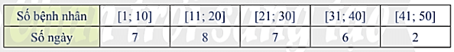  
a) Hãy ước lượng các tứ phân vị của mẫu số liệu ghép nhóm trên.  
b) Quản lí phòng khám cho rằng có khoảng 25% số ngày khám có nhiều hơn 35 bệnh nhân đến khám. Nhận định trên có hợp lí không?  
**Lời giải:**  
Hiệu chỉnh bảng số liệu ta được:  
  
  
  
  
Số bệnh nhân  
  
  
[0,5; 10,5)  
  
  
[10,5; 20,5)  
  
  
[20,5; 30,5)  
  
  
[30,5; 40,5)  
  
  
[40,5; 50,5)  
  
  
  
  
Số ngày  
  
  
7  
  
  
8  
  
  
7  
  
  
6  
  
  
2  
  
  
  
  
Tổng số số ngày có bệnh nhân đến khám là: 7 + 8 + 7 + 6 + 2 = 30.  
Gọi x1; x2; ...; x30 lần lượt là số bệnh nhân đến khám bệnh được sắp xếp theo thứ tự không giảm.  
Ta có: x1; ...; x7 ∈ [0,5; 10,5), x8; ...; x15 ∈ [10,5; 20,5), x16; ...; x22 ∈ [20,5; 30,5), x23; ...; x28 ∈ [30,5; 40,5), x29; x30 ∈ [40,5; 50,5).  
Khi đó:  
- Tứ phân vị thứ nhất của mẫu số liệu là x8 ∈ [10,5; 20,5) nên  
Q1 = 10,5+304−78.(20,5−10,5)≈11,110,5+((30)/(4)-7)/(8).(20,5-10,5)≈11,1.  
- Tứ phân vị thứ hai của mẫu số liệu là trung bình cộng của x15 và x16. Vì x15 ∈ [10,5; 20,5) và x16 ∈ [20,5; 25,5) nên ta có: Q2 = 20,5.  
- Tứ phân vị thứ ba của mẫu số liệu là x24 ∈ [30,5; 40,5) nên  
Q3 = 30,5+3.304−226.(40,5−30,5)≈31,330,5+((3.30)/(4)-22)/(6).(40,5-30,5)≈31,3.  
**Bài tập**  
   
**Bài 1 trang 140 Toán 11 Tập 1**: Lương tháng của một số nhân viên văn phòng được ghi lại như sau (đơn vị: triệu đồng):  
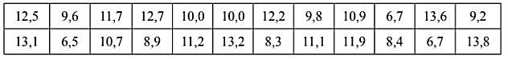  
a) Tìm tứ phân vị của dãy số liệu trên.  
b) Tổng hợp lại dãy số liệu trên vào bảng tần số ghép nhóm theo mẫu sau:  
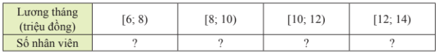  
c) Hãy ước lượng tứ phân vị của số liệu ở bảng tần số ghép nhóm trên.  
**Lời giải:**  
Sắp xếp mẫu số liệu không giảm ta được:  
6,5; 6,7; 6,7; 8,3; 8,4; 8,9; 9,2; 9,6; 9,8; 10,0; 10,0; 10,7; 10,9; 11,1; 11,2; 11,7; 11,9; 12,2; 12,5; 12,7; 13,1; 13,2; 13,6; 13,8.  
Cỡ mẫu là n = 24 nên ta có:  
Tứ phân vị thứ hai là trung bình cộng của giá trị thứ 12 và 13 ta được: Q2=10,7+10,92=10,8Q_(2)=(10,7+10,9)/(2)=10,8.  
Tứ phân vị thứ nhất là trung bình cộng của giá trị thứ 6 và thứ 7 ta được:  
Q1=8,9+9,22=9,05Q_(1)=(8,9+9,2)/(2)=9,05.  
Tứ phân vị thứ ba là trung bình cộng của giá trị 18 và 19 ta được:  
Q3=12,2+12,52≈12,35Q_(3)=(12,2+12,5)/(2)≈12,35.  
b) Ta có bảng tần số ghép nhóm:  
  
  
  
  
Lương tháng  
(triệu đồng)  
  
  
[6; 8)  
  
  
[8; 10)  
  
  
[10; 12)  
  
  
[12; 14)  
  
  
  
  
Số nhân viên  
  
  
3  
  
  
6  
  
  
8  
  
  
7  
  
  
  
  
c) Gọi x1; x2; ...; x24 là lương tháng của nhân viên một văn phòng theo thứ tự không giảm.  
Ta có: x1; ...; x3 ∈ [6; 8), x4; ...; x9 ∈ [8; 10), x10; ...; x17 ∈ [10; 12), x18; ...; x24 ∈ [12; 14).  
Khi đó:  
- Tứ phân vị thứ hai của mẫu số liệu là trung bình cộng của x12 và x13. Vì x12; x13∈ [10; 12) nên Q2 = 10+242−98(12−10)=10,7510+((24)/(2)-9)/(8)(12-10)=10,75.  
- Tứ phân vị thứ nhất của mẫu số liệu là trung bình cộng của x6 và x7. Vì x6; x7 ∈ [8; 10) nên Q1=8+244−36(10−8)=9Q_(1)=8+((24)/(4)-3)/(6)(10-8)=9.  
- Tứ phân vị thứ ba của mẫu số liệu là trung bình cộng của x18 và x19. Vì x18; x19 ∈ [12; 14) nên Q3=12+3.244−177(14−12)≈12,3Q_(3)=12+((3.24)/(4)-17)/(7)(14-12)≈12,3.  
**Giải Toán 11 trang 141 Tập 1**  
**Bài 2 trang 141 Toán 11 Tập 1**: Số điểm một cầu thủ bóng rổ ghi được trong 20 trận đấu được cho ở bảng sau:  
  
a) Tìm tứ phân vị của dãy số liệu trên.  
b) Tổng hợp lại dãy số liệu trên vào bảng tần số ghép nhóm theo mẫu sau:  
  
c) Hãy ước lượng tứ phân vị của mẫu số liệu từ bảng tần số ghép nhóm trên.  
**Lời giải:**  
a) Sắp xếp dãy số liệu theo thứ tự không giảm ta được:  
6; 8; 8; 10; 11; 11; 12; 13; 14; 14; 14; 15; 18; 18; 21; 22; 23; 24; 25; 25.  
Tứ phân vị thứ hai của mẫu số liệu là trung bình cộng của giá trị thứ 10 và thứ 11 ta được: Q2=14+142=14Q_(2)=(14+14)/(2)=14.  
Tứ phân vị thứ nhất là trung bình cộng của giá trị thứ 5 và thứ 6 ta được:  
Q1=11+112=11Q_(1)=(11+11)/(2)=11.  
Tứ phân vị thứ ba là trung bình cộng của giá trị 15 và 16 ta được:  
Q3=21+222=21,5Q_(3)=(21+22)/(2)=21,5.  
b) Ta có bảng tần số ghép nhóm theo mẫu sau:  
  
  
  
  
Điểm số  
  
  
[6; 10]  
  
  
[11; 15]  
  
  
[16; 20]  
  
  
[21; 25]  
  
  
  
  
Số trận  
  
  
4  
  
  
8  
  
  
2  
  
  
6  
  
  
  
  
c) Ta có bảng hiểu chỉnh bảng trên như sau:  
  
  
  
  
Điểm số  
  
  
[5,5; 10,5)  
  
  
[10,5; 15,5)  
  
  
[15,5; 20,5)  
  
  
[20,5; 25,5)  
  
  
  
  
Số trận  
  
  
4  
  
  
8  
  
  
2  
  
  
6  
  
  
  
  
Gọi x1; x2; ...; x20 là lương tháng của nhân viên một văn phòng theo thứ tự không giảm.  
Ta có: x1; ...; x4 ∈ [5,5; 10,5), x5; ...; x12 ∈ [10,5; 15,5), x13; x14 ∈ [15,5; 20,5), x15; ...; x20 ∈ [20,5; 25,5).  
Khi đó:  
- Tứ phân vị thứ hai của mẫu số liệu là trung bình cộng của x10 và x11. Vì x10; x11 ∈ [10,5; 15,5) nên Q2 = 10,5+202−48(15,5−10,5)=14,2510,5+((20)/(2)-4)/(8)(15,5-10,5)=14,25.  
- Tứ phân vị thứ nhất của mẫu số liệu là trung bình cộng của x5 và x6. Vì x5; x6 ∈ [10,5; 15,5) nên Q1=10,5+204−48(15,5−10,5)=11,125Q_(1)=10,5+((20)/(4)-4)/(8)(15,5-10,5)=11,125.  
- Tứ phân vị thứ ba của mẫu số liệu là trung bình cộng của x15 và x16. Vì x15; x16 ∈ [20,5; 25,5) nên Q3=20,5+3.204−146(25,5−20,5)≈21,3Q_(3)=20,5+((3.20)/(4)-14)/(6)(25,5-20,5)≈21,3.  
   
**Bài 3 trang 141 Toán 11 Tập 1**: Kiểm tra điện lượng của một số viên pin tiểu do một hãng sản xuất thu được kết quả sau:  
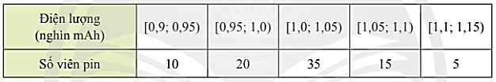  
Hãy ước lượng số trung bình, mốt và tứ phân vị của mẫu số liệu ghép nhóm trên.  
**Lời giải:**  
Ta có bảng giá trị đại diện:  
  
  
  
  
**Điện lượng**  
**(nghìn mAh)**  
  
  
[0,9; 0,95)  
  
  
[0,95; 1,0)  
  
  
[1,0; 1,05)  
  
  
[1,05; 1,1)  
  
  
[1,1; 1,15)  
  
  
  
  
**Giá trị đại diện**  
  
  
0,925  
  
  
0,975  
  
  
1,025  
  
  
1,075  
  
  
1,125  
  
  
  
  
**Số viên pin**  
  
  
10  
  
  
20  
  
  
35  
  
  
15  
  
  
5  
  
  
  
  
+) Ước lượng số trung bình của mẫu số liệu là:  
¯x=0,925.10+0,975.20+1,025.35+1,075.15+1,125.585≈1,016x¯=(0,925.10+0,975.20+1,025.35+1,075.15+1,125.5)/(85)≈1,016.  
+) Mốt của dãy số liệu thuộc vào [1,0; 1,05) nên ta có: M0=1,0+35−2035−20+35−15.(1,05−1,0)≈1,02M_(0)=1,0+(35-20)/(35-20+35-15).(1,05-1,0)≈1,02.  
+) Gọi x1; x2; ...; x85 là điện lượng của một số viên pin tiểu được sắp xếp theo thứ tự không giảm.  
Ta có: x1; ...; x10 ∈ [0,9; 0,95), x11; ...; x30 ∈ [0,95; 1,0), x31; ...; x65 ∈ [1,0; 1,05), x66; ...; x80­ ∈ [1,05; 1,1), x81; ...; x85 ∈ [1,1; 1,15).  
Khi đó, ta có:  
- Tứ phân vị thứ hai của dãy số liệu là x43 ∈ [1,0; 1,05) nên Q2=1,0+852−3035.(1,05−1,0)≈1,02Q_(2)=1,0+((85)/(2)-30)/(35).(1,05-1,0)≈1,02.  
- Tứ phân vị thứ nhất của dãy số liệu là 12(1)/(2)(x21 + x22) ∈ [0,95; 1,0) nên  
Q1=0,95+854−1020.(1,0−0,95)≈0,98Q_(1)=0,95+((85)/(4)-10)/(20).(1,0-0,95)≈0,98.  
- Tứ phân vị thứ ba của dãy số liệu là 12(1)/(2)(x63 + x64) ∈ [1,0; 1,05) nên  
Q3=1,0+3.854−3035.(1,05−1,0)≈1,05Q_(3)=1,0+((3.85)/(4)-30)/(35).(1,05-1,0)≈1,05.  
   
**Bài 4 trang 141 Toán 11 Tập 1**: Cân nặng của một số lợn con mới sinh thuộc hai giống A và B được cho ở biểu đồ dưới đây (đơn vị : kg).  
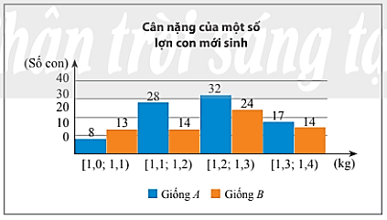  
a) Hãy so sánh cân nặng của lợn con mới sinh giống A và giống B theo số trung bình và trung vị.  
b) Hãy ướng lượng tứ phân vị thứ nhất và thứ ba của cân nặng lợn con mới sinh giống A và cân nặng lợn con mới sinh giống B.  
**Lời giải:**  
a) Ta có bảng tần số ghép lớp như sau:  
  
  
  
  
Cân nặng (kg)  
  
  
[1,0; 1,1)  
  
  
[1,1; 1,2)  
  
  
[1,2; 1,3)  
  
  
[1,3; 1,4)  
  
  
  
  
Giá trị đại diện  
  
  
1,05  
  
  
1,15  
  
  
1,25  
  
  
1,35  
  
  
  
  
Số con lợn giống A  
  
  
8  
  
  
28  
  
  
32  
  
  
17  
  
  
  
  
Số con lợn giống B  
  
  
13  
  
  
14  
  
  
24  
  
  
14  
  
  
  
  
+) Ước lượng cân nặng trung bình của lợn con giống A là:  
¯¯¯¯x1=1,05.8+1,15.28+1,25.32+1,35.178+28+32+17≈1,22x_(1)¯=(1,05.8+1,15.28+1,25.32+1,35.17)/(8+28+32+17)≈1,22 (kg).  
+) Ước lượng cân nặng trung bình của lợn con giống B là:  
¯¯¯¯x2=1,05.13+1,15.14+1,25.24+1,35.1413+14+24+14≈1,21x_(2)¯=(1,05.13+1,15.14+1,25.24+1,35.14)/(13+14+24+14)≈1,21 (kg).  
Suy ra cân nặng trung bình của hai giống lợn con đều gần như nhau.  
+) Tổng số lợn con giống A là 85 con.  
Gọi x1; ...; x85 là cân nặng của một số lợn con mới sinh thuộc giống A theo thứ tự không giảm.  
Ta có: x1; ...; x8 ∈ [1,0; 1,1), x9; ...; x36 ∈ [1,1; 1,2), x37; ...; x68 ∈ [1,2; 1,3), x69; ...; x85 ∈ [1,3; 1,4).  
Tứ phân vị thứ hai của mẫu số liệu là giá trị x43 ∈ [1,2; 1,3) nên  
Q2=1,2+852−3632.(1,3−1,2)≈1,22Q_(2)=1,2+((85)/(2)-36)/(32).(1,3-1,2)≈1,22 (kg).  
- Tứ phân vị thứ nhất của mẫu số liệu là 12(1)/(2)(x21 + x22) và x21, x22 ∈ [1,1; 1,2) nên  
Q1=1,1+854−828.(1,2−1,1)≈1,15Q_(1)=1,1+((85)/(4)-8)/(28).(1,2-1,1)≈1,15 (kg).  
- Tứ phân vị thứ ba của mẫu số liệu là 12(1)/(2)(x63 + x64) và x63; x64 ∈ [1,2; 1,3) nên  
Q3=1,2+3.854−3632.(1,3−1,2)≈1,29Q_(3)=1,2+((3.85)/(4)-36)/(32).(1,3-1,2)≈1,29 (kg).  
+) Tổng số lợn con giống B là 65 con.  
Gọi y1; ...; y65 là cân nặng của một số lợn con mới sinh thuộc giống B theo thứ tự không giảm.  
Ta có: y1; ...; y13 ∈ [1,0; 1,1), y14; ...; y27 ∈ [1,1; 1,2), y28; ...; y51 ∈ [1,2; 1,3), y52; ...; y65 ∈ [1,3; 1,4).  
Tứ phân vị thứ hai của mẫu số liệu là giá trị y33 ∈ [1,2; 1,3) nên  
Q2=1,2+652−2724.(1,3−1,2)≈1,22Q_(2)=1,2+((65)/(2)-27)/(24).(1,3-1,2)≈1,22 (kg).  
- Tứ phân vị thứ nhất của mẫu số liệu là 12(1)/(2)(y16 + y17) và y16, y17 ∈ [1,1; 1,2) nên  
Q1=1,1+654−1314.(1,2−1,1)≈1,12Q_(1)=1,1+((65)/(4)-13)/(14).(1,2-1,1)≈1,12 (kg).  
- Tứ phân vị thứ ba của mẫu số liệu là 12(1)/(2)(y49 + x50) và y49; y50 ∈ [1,2; 1,3) nên  
Q3=1,2+3.654−2724.(1,3−1,2)≈1,29Q_(3)=1,2+((3.65)/(4)-27)/(24).(1,3-1,2)≈1,29 (kg).  
 **Lý thuyết Trung vị và tứ phân vị của mẫu số liệu ghép nhóm**  
**1. Trung vị**  
Công thức xác định trung vị của mẫu số liệu ghép nhóm:  
+) Gọi n là cỡ mẫu.  
+) Giả sử đó là nhóm thứ p: [um;um+1)[u_(m);u_(m+1)).  
+) nmn_(m) là tần số của nhóm chứa trung vị.  
+) C=n1+n2+...+nm−1C=n_(1)+n_(2)+...+n_(m−1).  
Khi đó trung vị là:  
Me=um+n2−Cnm.(um+1−um)M_(e)=u_(m)+((n)/(2)−C)/(n_(m)).(u_(m+1)−u_(m))  
**\* Ý nghĩa:** Từ dữ liệu ghép nhóm nói chung không thể xác định chính xác trung vị của mẫu số liệu gốc. Trung vị của mẫu số liệu ghép nhóm là giá trị xấp xỉ cho mẫu số liệu gốc và có thể lấy làm giá trị đại diện cho mẫu số liệu.  
**2. Tứ phân vị**  
- Để tính tứ phân vị thứ nhất Q1Q_(1) của mẫu số liệu ghép nhóm, ta làm như sau:  
  
Giả sử nhóm chứa Q1Q_(1) là nhóm [um;um+1)[u_(m);u_(m+1)).  
nmn_(m) là tần số của nhóm chứa phân vị thứ nhất.  
C=n1+n2+...+nm−1C=n_(1)+n_(2)+...+n_(m−1).  
  
Khi đó,  
Q1=um+n4−Cnm.(um+1−um)Q_(1)=u_(m)+((n)/(4)−C)/(n_(m)).(u_(m+1)−u_(m))  
- Để tính tứ phân vị thứ ba Q3Q_(3) của mẫu số liệu ghép nhóm, ta làm như sau:  
  
Giả sử nhóm chứa Q3Q_(3) là nhóm [uj;uj+1)[u_(j);u_(j+1)).  
njn_(j)là tần số của nhóm chứa phân vị thứ nhất.  
C=n1+n2+...+nj−1C=n_(1)+n_(2)+...+n_(j−1).  
  
Khi đó,  
Q3=uj+3n4−Cnj.(uj+1−uj)Q_(3)=u_(j)+((3n)/(4)−C)/(n_(j)).(u_(j+1)−u_(j))  
- Tứ phân vị thứ hai Q2Q_(2) chính là trung vị MeM_(e).  
- Nếu tứ phân vị thứ k là 12(xm+xm+1)(1)/(2)(x_(m)+x_(m+1)), trong đó xmx_(m) và xm+1x_(m+1)thuộc hai nhóm liên tiếp thì ta lấy Qk=ujQ_(k)=u_(j).  
**\* Ý nghĩa:**  
Bộ ba tứ phân vị của mẫu số liệu ghép nhóm là giá tị xấp xỉ cho tứ phân vị của mẫu số liệu gốc và được sử dụng làm giá trị đo xu thế trung tâm của mẫu số liệu.  
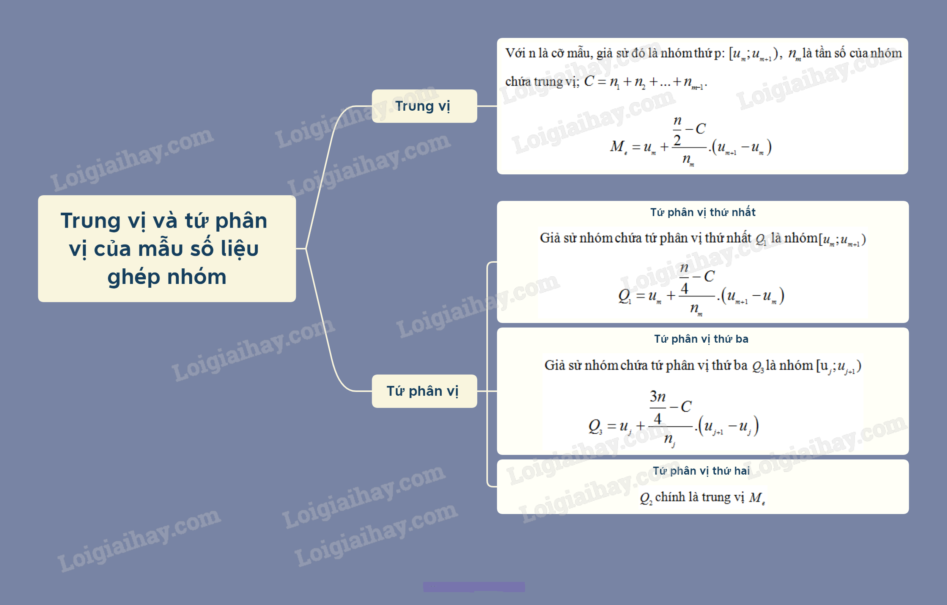  
**Xem thêm lời giải bài tập Toán 11** **Chân trời sáng tạo hay, chi tiết khác:**   
**Bài tập cuối chương 4**  
**Bài 1: Số trung bình và mốt của mẫu số liệu ghép nhóm**  
**Bài tập cuối chương 5**  
**Bài 1: Tìm hiểu hàm số lượng giác bằng phần mềm GeoGebra**  
**Bài 2: Dùng công thức cấp số nhân để dự báo dân số**